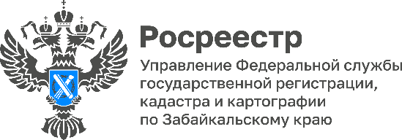

Забайкальский Росреестр: о нововведениях в Земельном кодексе РФ
Специалисты Управления Росреестра по Забайкальскому краю разъясняют изменения и нововведения в законодательстве РФ.

С 1 июля 2022 года внесены изменения в Федеральный закон от 25.10.2001 №137-ФЗ "О введении в действие Земельного кодекса Российской Федерации", согласно которым: если земельный участок предоставлен гражданину до дня введения в действие Земельного кодекса Российской Федерации (до 30.10.2001) на праве пожизненного наследуемого владения или постоянного (бессрочного) пользования, такой земельный участок считается предоставленным гражданину на праве собственности, за исключением земельных участков ограниченных или изъятых из оборота.

При этом принятие отдельных решений органом власти, уполномоченным на распоряжение соответствующим земельным участком, не требуется.

Таким образом, право собственности гражданина на земельный участок, предоставленный ему на праве пожизненного наследуемого владения или постоянного (бессрочного) пользования до вступления в силу в силу Федерального закона от 21.07.1997 №122-ФЗ «О государственной регистрации прав на недвижимое имущество и сделок с ним» (до 31.01.1998), считается ранее возникшем. Следовательно, государственная пошлина за государственную регистрацию права собственности уплате не подлежит.

В части прекращения права собственности на рассматриваемые земельные участки в связи с отказом собственника от права собственности на земельный участок Управление сообщает следующее.
В соответствии со статьей 53 Земельного кодекса РФ отказ от права собственности на земельный участок осуществляется посредством представления собственником земельного участка заявления об отказе от права собственности в орган регистрации прав. Право собственности на земельный участок прекращается с даты государственной регистрации прекращения указанного права.

#Росреестр #РосреестрЧита #РосреестрЗабайкальскийКрай #ЗабайкальскийРосреестр #Росреестр75 #Недвижимость #Законодательство #ЗемельныйКодекс

